Введение

Сельское хозяйство – одна из важнейших сфер материального производства, обеспечивающая население продовольственным и промышленным сырьем. Оно представляет собой совокупность отраслей, каждая из которых имеет свои специфические особенности, которые необходимо учитывать при разработке планов и организации сельского хозяйства. Одной из важнейших отраслей сельского хозяйства является растениеводство. От растениеводства человек получает большинство основных продуктов питания, корма для животных, а так же сырье для других отраслей промышленности. Одной из основных отраслей растениеводства является производство зерна.

Увеличение производства зерна одна из важных задач дальнейшего развития сельского хозяйства. От ее решения зависит удовлетворение растущих потребностей населения в продуктах питания и развития отрасли животноводства. Производство зерновых культур имеет важное значение для пищевой промышленности, так как из зерна выпекают хлеб, который является основным продуктом питания человека.

Одной из важнейших отраслей сельского хозяйства является растениеводство - выращивание растений для производства растениеводческой продукции, обеспечивающей население продуктами питания, животноводство кормами, перерабатывающую промышленность сырьем. От состояния растениеводства зависит производство всех видов продукции сельского хозяйства. В том числе продуктов животноводства и перерабатывающей промышленности. Кроме этого продукция растениеводства является важным видом сырья, причем стратегического сырья.

В связи с увеличением объёмов производства было принято решение о создании автоматизированной информационной системы по продаже сельскохозяйственных культур.

Целью данной работы является создание автоматизированной информационной системы по продаже сельскохозяйственных культур.

Задачи:

− исследовать предметную область;

− провести анализ бизнес-процессов;

− проанализировать литературные и интернет-источники, посвященные аналогичным продуктам;

− разработать дизайн сайта

− разработать структуру сайта;

− спроектировать сайт;

− протестировать сайт;

− реализовать сайт;

− разработать предложения о расширении функционала сайта.

Объектом является автоматизированная информационная система по продаже сельскохозяйственных культур.

Предметом является процесс создания автоматизированной информационной системы по продаже сельскохозяйственных культур.

1 Анализ предприятия

1.1 Характеристика предприятия

Предприятие специализируется на закупке, хранении, обработке и продаже сельскохозяйственных культур, таких как зерновые (пшеница, рожь, ячмень, кукуруза), масличные (соя, подсолнечник, рапс) и бобовые культуры.

Основные направления деятельности:

– закупка сельскохозяйственных культур у фермеров и крупных производителей;

– хранение и обработка продукции;

– продажа продукции оптовым и розничным покупателям через собственные торговые точки, интернет-магазины и прямые поставки;

– организация логистики, включая транспортировку сельскохозяйственных культур с полей фермеров до своих складов и торговых точек.

Структура и управление: каждое направление деятельности (закупка, хранение, обработка, продажа) управляется отдельным руководителем. На вершине структуры находится генеральный директор, который контролирует все процессы и принимает стратегические решения.

Предприятие обладает значительными земельными ресурсами для выращивания сельскохозяйственных культур и складирования продукции.

В наличии также имеется современное оборудование для обработки и хранения урожая, грузовые автомобили для транспортировки, а также собственные торговые точки и интернет-ресурсы для продажи продукции конечному потребителю.

Основной целью предприятия является укрепление позиций на рынке, расширение ассортимента продукции и повышение уровня обслуживания клиентов. Для этого предприятие использует различные стратегии, такие как сотрудничество с местными фермерами, внедрение новых технологий хранения и обработки урожая, а также расширение географии продаж.

Рынок реализации сельскохозяйственных культур характеризуется высокой конкуренцией, особенно в крупных городах и регионах с развитым сельским хозяйством. Основными конкурентами предприятия являются крупные агропромышленные комплексы, оптовые продавцы и местные фермеры.

В связи с растущим спросом на экологически чистую продукцию и увеличением интереса к органическому сельскому хозяйству, перспективы развития предприятия связаны с расширением рынка сбыта. Это включает в себя производство и продажу сельскохозяйственных культур, развитие партнерских отношений с фермерскими хозяйствами, а также активное использование интернет-технологий для продвижения своей продукции.

**1.2 Анализ предметной области**

Основным видом продовольствия в мире являются зерновые культуры, главным образом пшеница, в меньшей мере рис и рожь. Это объясняется высокой питательной ценностью, способностью к складированию и перевозке, возможностью использования зерна в самых разнообразных целях. Продукты переработки зерновых – это мука, крупа, корма, спирт, глюкоза, различные пищевые и кормовые добавки, комплексные корма для животных, медицинская и фармацевтическая продукция, другие ценные продукты.

Важность рынка зерна очень велика. Так, в России почти 40 % агропромышленного производства непосредственно связано с зерновыми ресурсами.

Под посевы зерновых культур занято больше половины пашни. На долю зерна приходится более одной третей стоимости валовой продукции растениеводства и почти одна третья всех кормов животноводства.

В России традиционно значительное количество зерна используется на продовольственные цели – выпечку хлеба, производство круп, макарон и кондитерских изделий. Группу продовольственного зерна составляют пшеница и рожь; крупяных – просо, рис, ячмень, пшеница, кукуруза и гречиха; бобовых – чечевица, бобы, горох, фасоль.

Расход зерна на продовольствие непосредственно связан с численностью населения, уровнем и структурой питания, платежеспособностью потребителей. Затраты на приобретение хлеба и хлебопродуктов традиционно занимают постоянное место в бюджете домашнего хозяйства независимо от места проживания. Уровень реальных доходов населения является одним из ключевых факторов, оказывающих влияние на емкость зернопродуктового рынка и установление равновесных цен.

Основными покупателями на рынке продовольственного зерна являются непосредственно перерабатывающие организации, заготовительные и оптово-посреднические организации (около 50 % объема реализации). Около 20 % объема реализации зерновых осуществляется населению через систему общественного питания и в счет оплаты труда.

Промышленное потребление зерна – это его техническая переработка для производства спирта, крахмала.

Особую роль играет качество пшеницы. Снижение объемов производства твердой, сильной и ценной пшеницы привело к увеличению импорта муки и готовых макаронных и мучных кондитерских изделий. В результате уменьшилась емкость российского рынка продовольственного зерна.

Одновременно с сокращением импорта возобновился экспорт зерна. Это свидетельствует о достаточном обеспечении внутренних потребностей страны в зерне за счет собственного производства.

2 Техническое задание

Общие сведения

Разработчик: Наговицын Никита Сергеевич;

Заказчик: ООО «Агро»;

Общая структура сайта:

- главная;

- о нас;

- магазин;

- обратная связь.

Стилистическое оформление сайта должно соответствовать выбранной тематике, то есть реализация сельскохозяйственных культур, а именно: цветовая гамма должна состоять из теплых оттенков желтого, бежевого и белого цвета. Также должны присутствовать иллюстрации, связанные с тематикой. Шрифты, используемые при создании сайта: Rubik. Размер шрифтов должен обеспечивать удобное восприятие текста при любом разрешении экрана.

Шапка сайта должна присутствовать на всех страницах сайта и должна быть единой.

Главная страница

Данная страница должна содержать шапку, иллюстрацию, имеющую отношение к тематике работы, название организации, кнопки перехода к другим страница сайта.

О нас

Данная страница должна содержать информацию об организации, а именно: полное наименование, адрес, телефон и email. Также данная страница должна содержать иллюстрацию, имеющую отношение к тематике, и справочную информацию в виде сведений о количестве клиентов, количестве реализованной продукции и годах работы предприятия.

Магазин

Данная страница содержит наименования категорий пшеницы, а именно: «мягкая озимая», «мягкая яровая», «твердая яровая». В категории «мягкая озимая» должны быть представлены: «ЭН АЛЬБИРЕО», «ЭН ТАЙГЕТА», «ЯСМУНД», «ТИМИРЯЗЕВКА 150», «СТРГ 8060 15», «ЛЬГОВСКАЯ 4», «СКИПЕТР», «МОСКОВСКАЯ 56», «АЛЕКСЕИЧ», «БИРЮЗА», «ГРОМ», «БЕЗОСТАЯ 100», «ЦЕФЕЙ». В категории «мягкая яровая» должны быть представлены: «КАЛИКСО», «ТРИЗО», «ЛИКАМЕРО», «ОДЕТА», «КАНЮК», «КОРНЕТТО», «ТОККАТА», «ФЛОРЕНС».

Обратная связь

Данная страница должна содержать шапку, заголовок «Обратная связь», а также форму для обратной связи, представленной в виде полей «Ваше имя», «Ваш e-mail», «Текст сообщения», а также кнопки «Отправить». При корректности всех введённых (все поля должны быть заполнены) данных при нажатии на кнопку сообщение будет отправлено на электронную почту администратора.

Назначение и цели создания системы

Назначение системы: система позволяет автоматизировать продажу сельскохозяйственных культур.

Цель создания системы: размещение информации о различных видах пшеницы в целях продажи.

Характеристика объектов автоматизации

Объект автоматизации является основной составной частью автоматической системы, определяющей характер системы, поэтому его изучению уделяется исключительное внимание. Сложность объекта определяется главным образом степенью его изученности и многообразием выполняемых им функций. Результаты исследований объекта должны быть представлены в виде четких рекомендаций о возможности полной или частичной автоматизации объекта или отсутствии необходимых условий для автоматизации.

Ряд технологических объектов, однако, не может быть описан математически из-за множества взаимосвязанных факторов, влияющих на ход процесса, наличия неконтролируемых факторов и мало изученности процесса.

При автоматизации необходимы допущения или условия, которые должны способствовать главной цели автоматизации — повышению эффективности управления путем максимального приближения технологических режимов к оптимальным. Для изучения сложных объектов используют прием, который заключается в условном представлении объекта в виде «черного ящика».

При этом исследуют только внешние связи, ни утреннюю структуру системы не учитывают, т. е. изучают, что делает объект, а не как он функционирует. Поведение объекта определяют по реакции выходных величин на изменение входных. Основным инструментом для изучения такого объекта являются статистико-математические методы. Методически изучение объекта осуществляется следующим образом: определяют главные параметры, устанавливают дискретный ряд изменения главных параметров, искусственно изменяют входные параметры объекта в пределах установленного дискретного ряда, фиксируют все изменения выходов и статистически обрабатывают полученные результаты.

Требования к отображению сайта в браузерах

Все ссылки внутри сайта должны открываться в этом же окне браузера. В случае, если на сайте присутствует ссылка на сторонний сайт или ресурс, она будет открываться в новом окне.

Визуальное отображение должно поддерживаться в следующих версиях браузеров:

­ Google Chrome;

­ Firefox;

­ Safari;

­ Opera;

­ Yandex;

­ Internet Explore.

Максимальная ширина контентной части сайта при просмотре с ПК 1200 px.

Общий функционал

Форма обратной связи – предназначена для обратной связи с менеджером/администратором; необходимо ввести имя, адрес электронной почты и текст сообщения. При корректности введённых данных сообщение будет отправлено на электронную почту администратора.

Просмотр товаров – для перехода к каждому виду пшеницы по категориям на странице «Магазин» необходимо кликнуть по нужной кнопке.

Порядок контроля и приемки системы

Для определения процедуры проведения конкретного этапа испытаний разрабатываются самостоятельные документы – программы испытаний.

По каждому этапу испытаний программа испытаний составляется разработчиком и утверждается заказчиком системы. Программа испытаний должна устанавливать необходимый и достаточный объем испытаний, обеспечивающий заданную полноту и достоверность получаемых результатов.

Программа испытаний может разрабатываться на автоматизации системы управления техническими процессами (далее – АСУТП) в целом, или на части АСУТП. В качестве приложений могут включаться тесты (контрольные примеры). Предварительные испытания АСУТП проводятся для определения работоспособности АСУТП, и возможности приемки АСУТП в опытную эксплуатацию.

Предварительные испытания проводятся после отладки и предварительного тестирования программных и технических средств системы Разработчиком, и после того, как Разработчик представит официальный запрос о готовности к испытаниям. Необходимым условием начала предварительных испытаний является:

­ обучение эксплуатационного и оперативного персонала Заказчика методам взаимодействия с системой;

­ рассмотрение и изучение проектной и эксплуатационной документации персоналом заказчика.

Требования к документированию

Техническая и эксплуатационная документация на Систему (далее – документы на Систему) должна удовлетворять требованиям комплекса стандартов и руководящих документов на автоматизированные системы:

­ ГОСТ 34.003-90 - в части терминологии;

­ ГОСТ 34.201-89 - в части наименования и обозначения документов;

­ ГОСТ 34.601-90 - и Постановление Правительства Российской Федерации от 6 июля 2015 г. № 676 «О требованиях к порядку создания, развития, ввода в эксплуатацию, эксплуатации и вывода из эксплуатации государственных информационных систем, и дальнейшего хранения содержащейся в их базах данных информации» - в части определения стадий и этапов работ;

­ ГОСТ 34.602-89 - в части состава, содержания и правил оформления документов «Техническое задание»;

­ ГОСТ 34.603 -92 - в части определения видов испытаний.

Документы на Систему оформляют в соответствии с требованиями ГОСТ 2.105-2019 на листах формата А4 по ГОСТ 2.301 без рамки, основной надписи и дополнительных граф к ней. Допускается для размещения рисунков и таблиц использование листов формата А3 с подшивкой по короткой стороне листа. Комплект эксплуатационной документации на Систему должен содержать сведения, достаточные для эксплуатации Системы в части КТС Системы, должен содержать исчерпывающее описание КТС, обеспечивающее развертывание ПО Системы, а также сопровождение КТС ИС (технические требования (спецификации), технологические инструкции, руководства и т.д.). Должно быть достигнуто адекватное описание всех видов обеспечения Системы, достаточное для подготовки персонала, развертывания, эксплуатации и сопровождения Системы.

Документам на Систему должны в обязательном порядке присваиваться уникальные децимальные номера в соответствии с порядком, установленном в ГОСТ 34.201-89. Разрабатываемые Регламенты авторского и технического надзора должны включать следующую информацию:

­ определение предмета авторского и технического надзора;

­ определение деятельности по осуществлению авторского и технического надзора;

­ определение процедур авторского и технического надзора;

­ определение критериев оценки степени соответствия предмета

авторского и технического надзора условиям проекта.

Источники разработки

Содержание документов является общим для всех видов автоматизированных систем и, при необходимости, может дополняться Разработчиком в зависимости от особенностей конкретно создаваемой Системы. Допускается включать в документы дополнительные разделы и сведения, объединять и исключать разделы.

В составе технорабочего проекта разрабатывается документация по общесистемным решениям, организационному, техническому, информационному и программному обеспечению, а также проектно-сметная документация.

В состав эксплуатационной документации входит документация по информационному, программному, техническому и метрологическому обеспечению, а также проектно-сметная документация. В соответствии с ГОСТ 34.201-89, п. 1.3.1, табл. 2, виды документов, разрабатываемых на стадиях Технического проекта и Рабочей документации и имеющих отношение к проектно-сметным, выполняются Проектной организацией.

Вся рабочая документация, разработанная применительно к данному конкретному проекту, должна быть на русском языке. Стандартная техническая документация иностранных фирм должна быть представлена и на английском, и на русском языках.

Количество экземпляров проектной и эксплуатационной документации, предоставляемой Заказчику, определяется Договорами с Поставщиком оборудования и Разработчиком проекта, однако в любом случае должно быть не менее четырех.

3 Разработка проектной документации

**3.1 Разработка эскиза сайта**

Далее представлены макеты следующих страниц:

- главная (см. Рисунок 1);

- каталог (см. Рисунок 2);

- о нас (см. Рисунок 3);

- обратная связь (см. Рисунок 4);

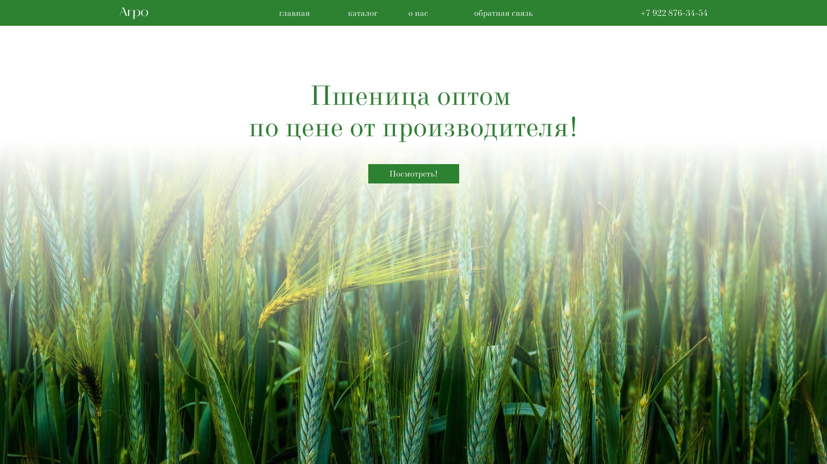

Рисунок 1 - Макет главной страницы

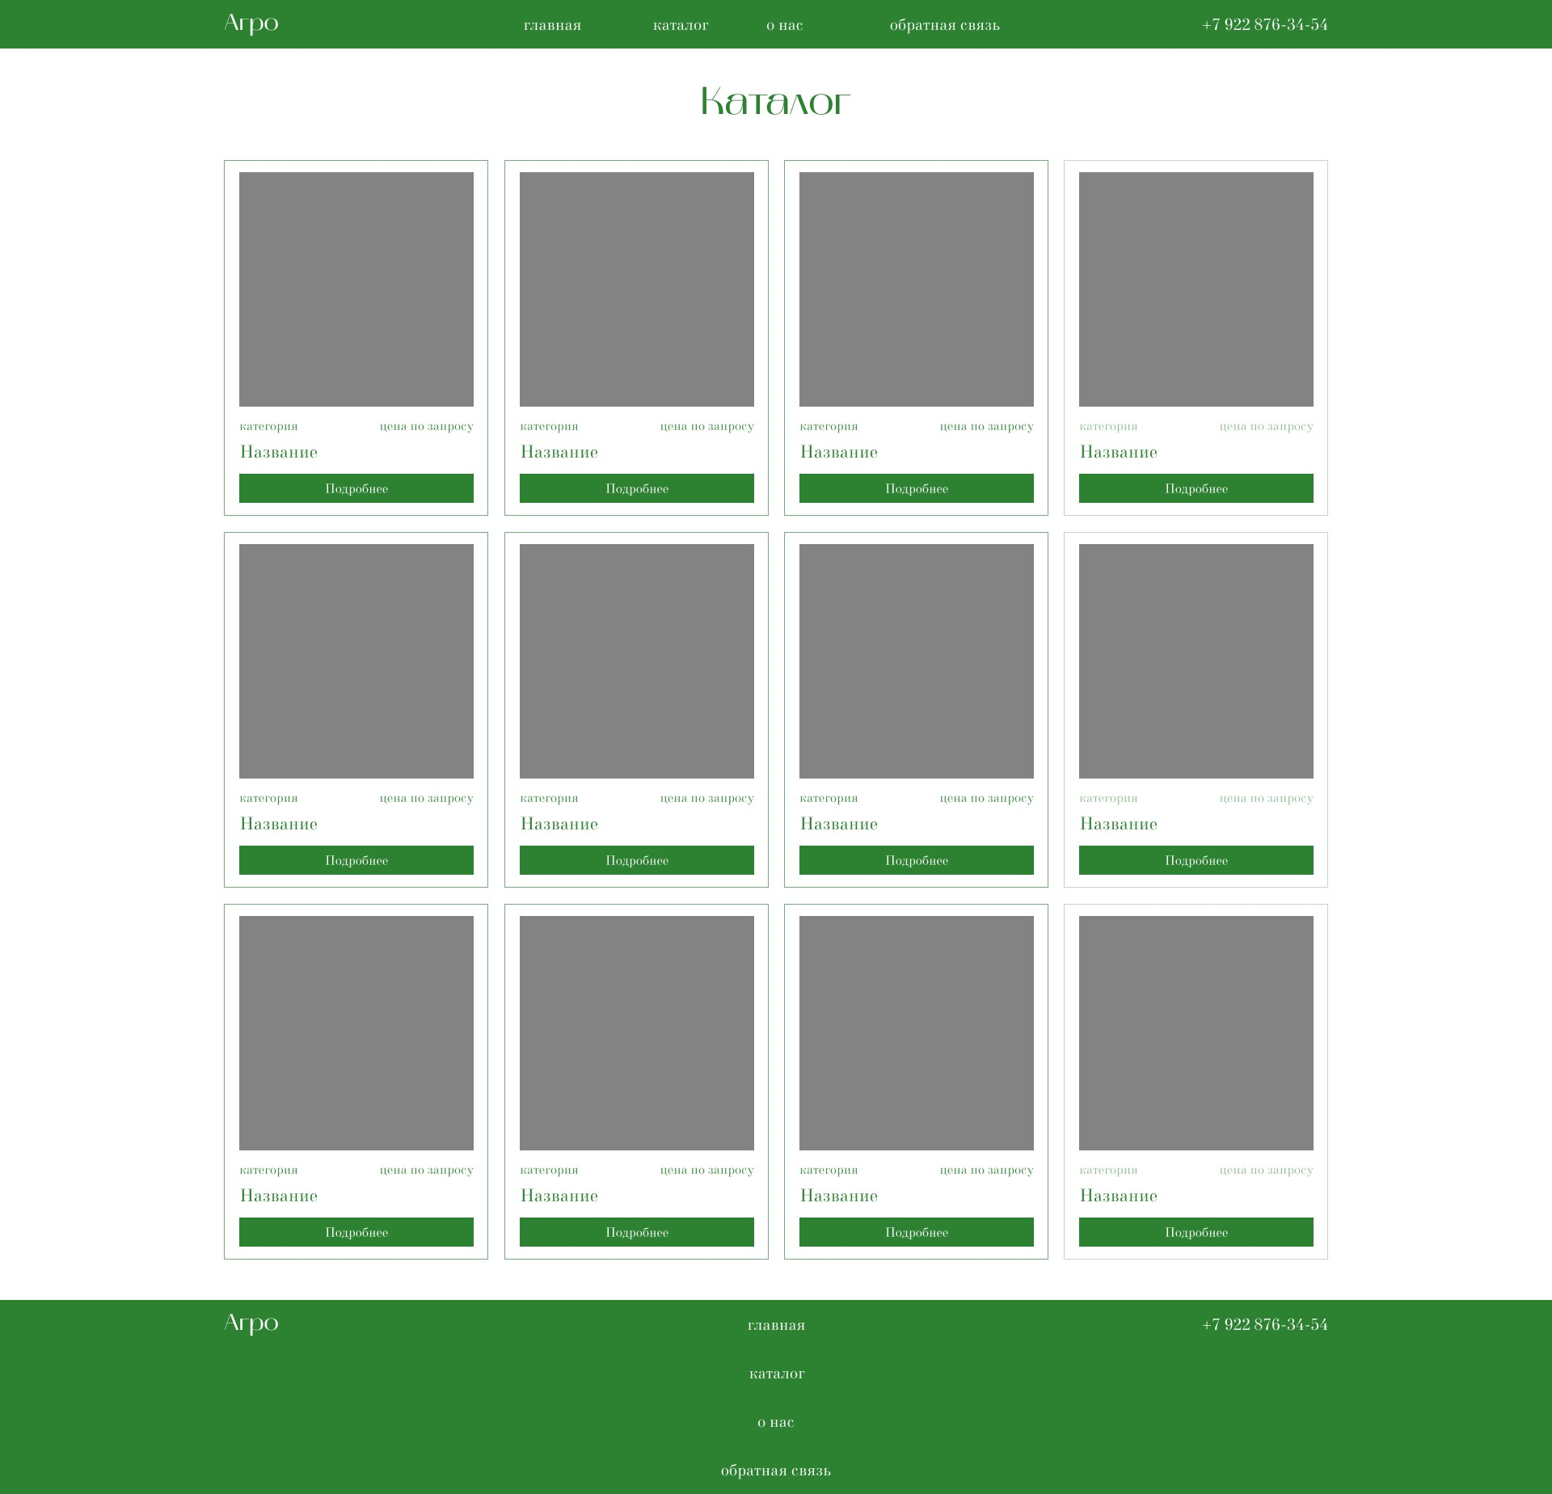

Рисунок 2 - Макет каталога

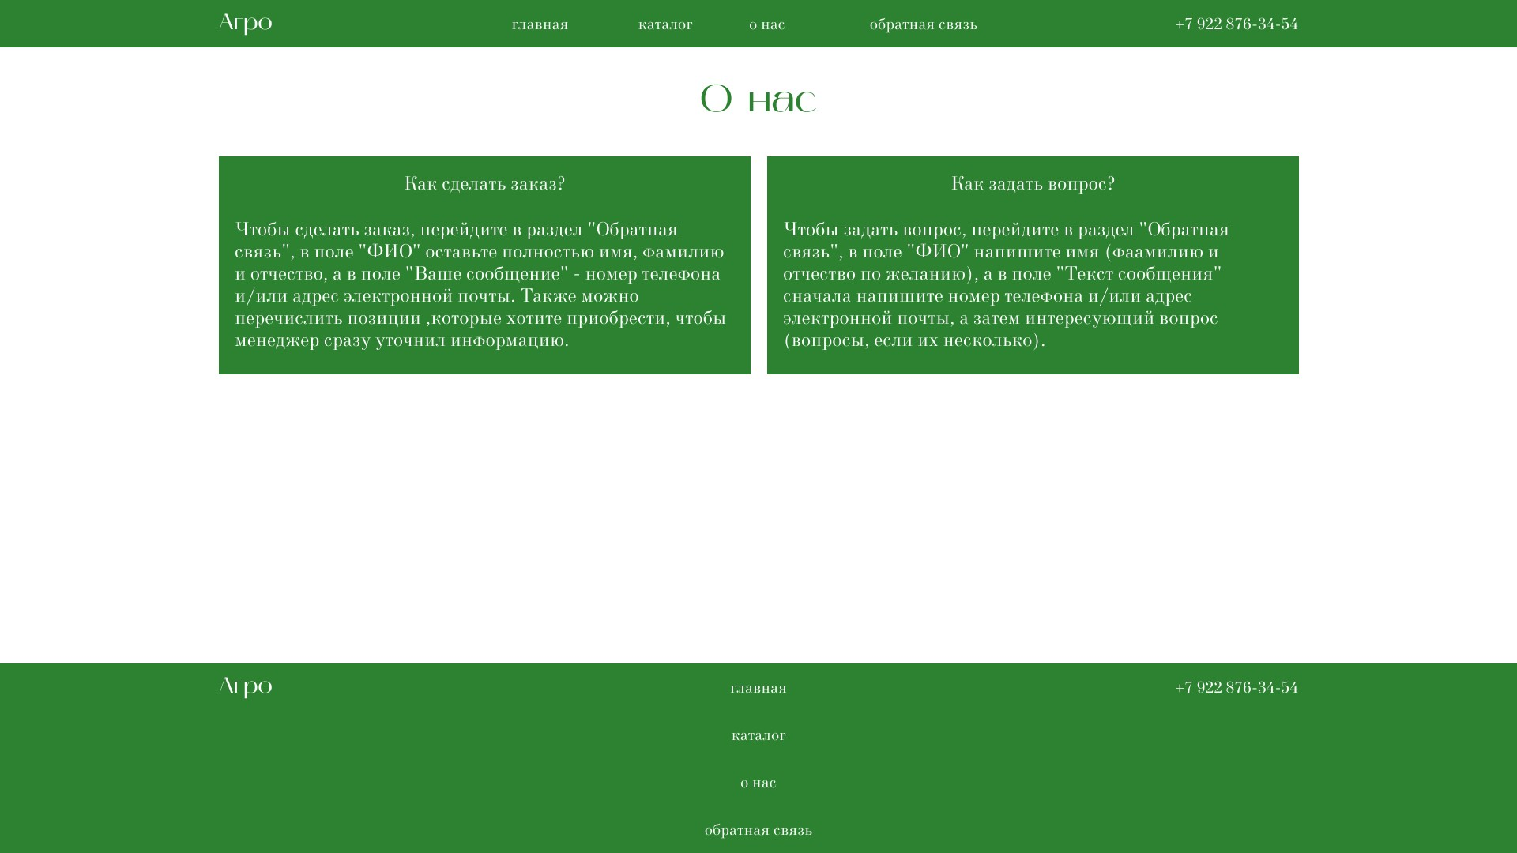

Рисунок 3 - Макет страницы «О нас»

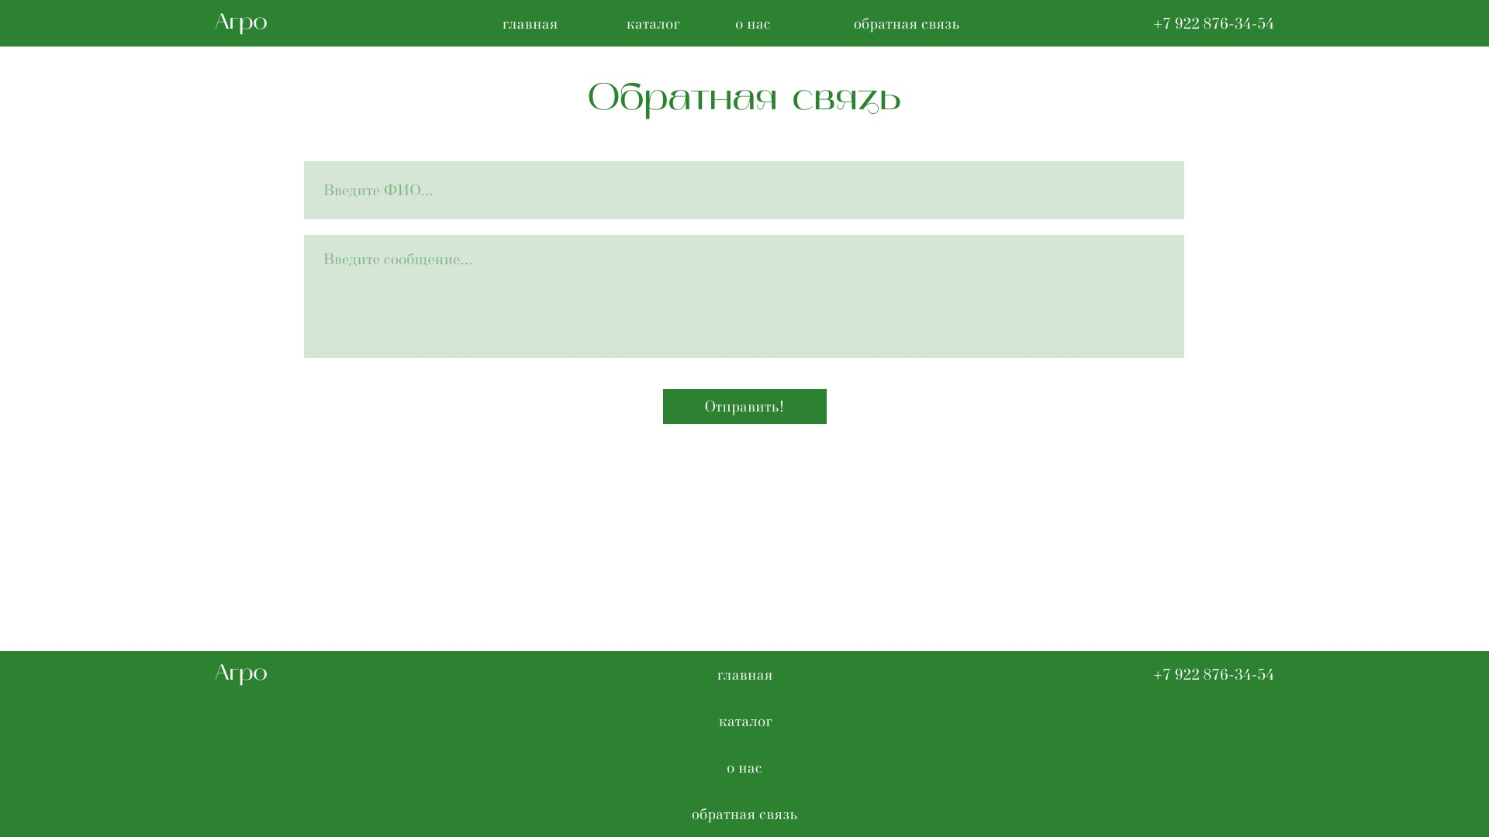

Рисунок 4 - Макет страницы «Обратная связь»

**3.2 Разработка схемы интерфейса**

Далее представлены схемы интерфейса следующих страниц:

- главная (см. Рисунок 5);

- каталог (см. Рисунок 6);

- о нас (см. Рисунок 7);

- обратная связь (см. Рисунок 8);

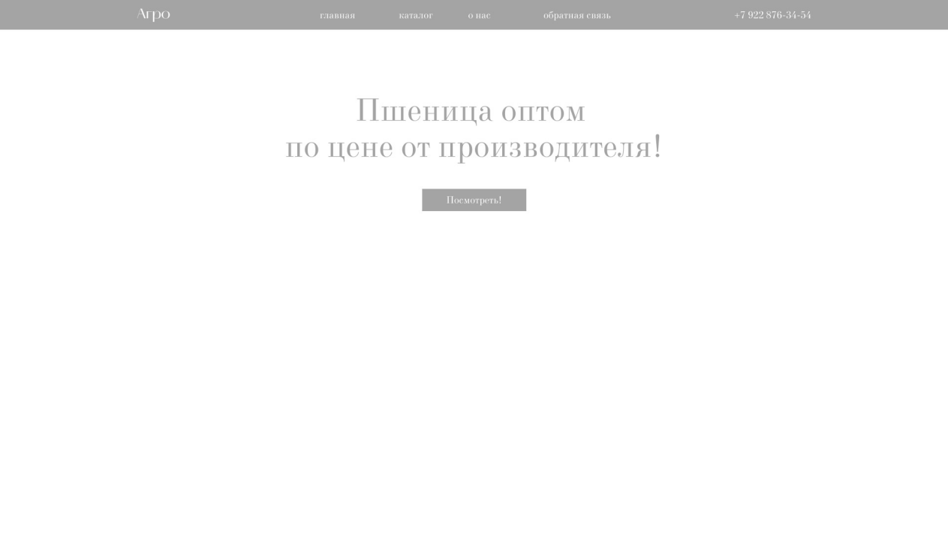

Рисунок 5 - Схема интерфейса главной страницы

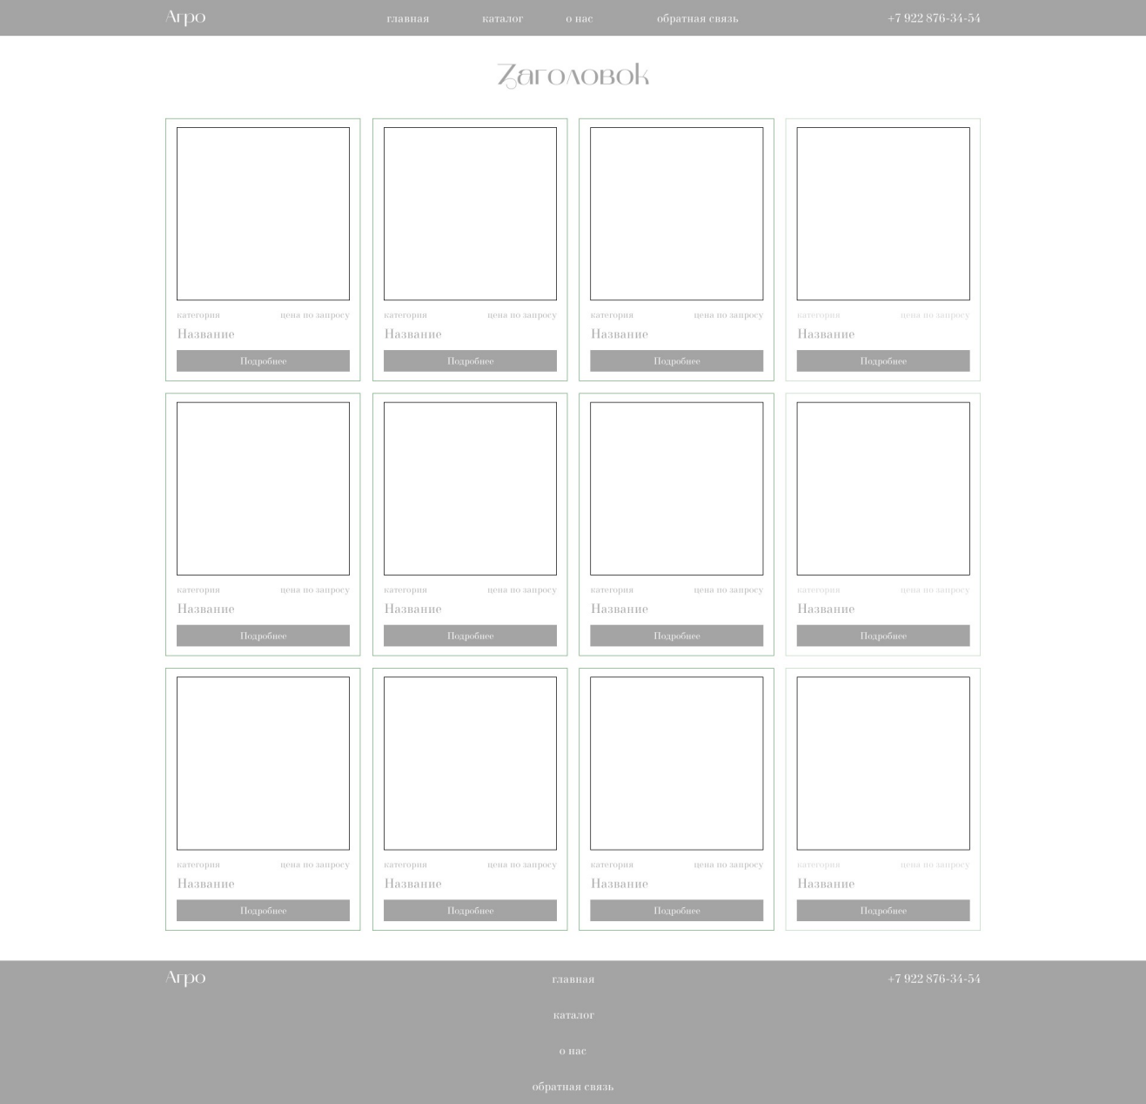

Рисунок 6 - Схема интерфейса каталога

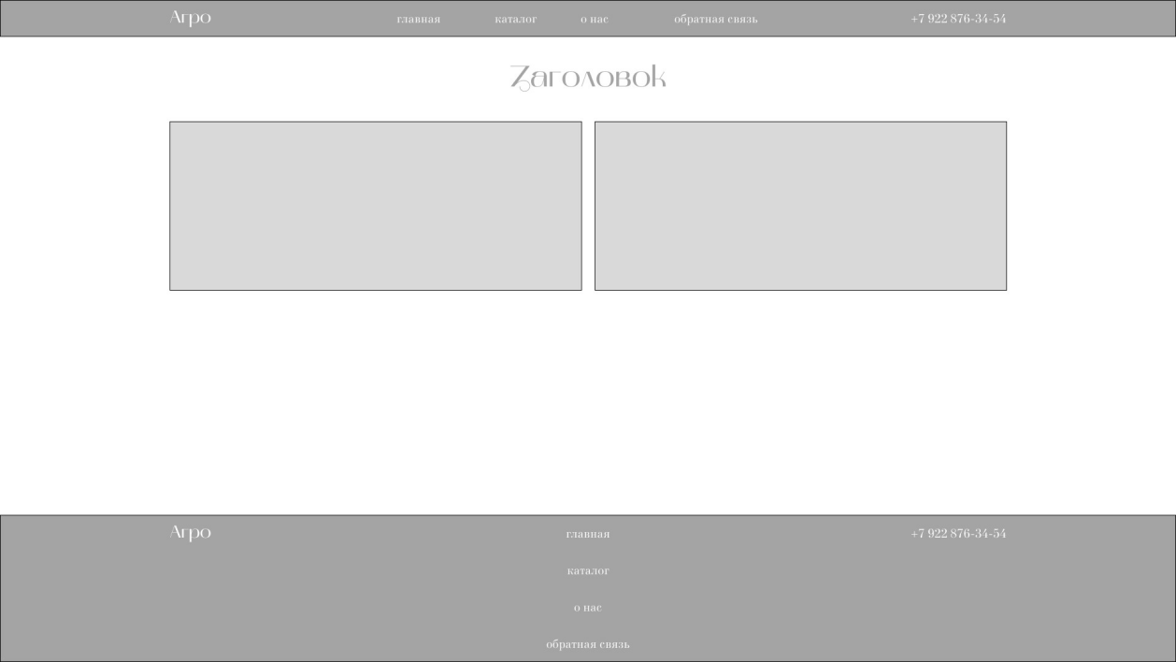

Рисунок 7 - Схема интерфейса страницы «О нас»

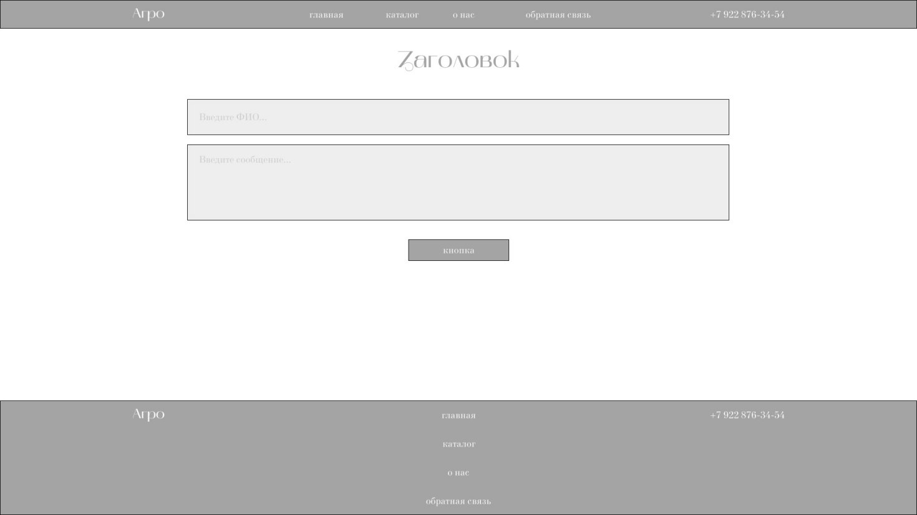

Рисунок 8 - Схема интерфейса «Обратная связь»

**3.3 Подбор графических материалов**

В данной работе присутствуют следующие графические материалы:

- логотип (см. Рисунок 9);

- оформление кнопок (см. Рисунок 10);

- баннер (см. Рисунок 11);

- фотографии в карточках товаров (см. Рисунок 12);

- фон для текста (см. Рисунок 13).



Рисунок 9 - Логотип



Рисунок 10 - Оформление кнопок



Рисунок 11 - Баннер

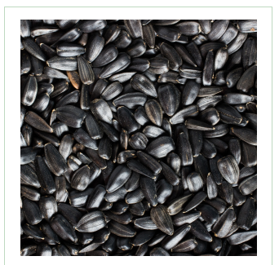

Рисунок 12 - Фотография из карточки товара

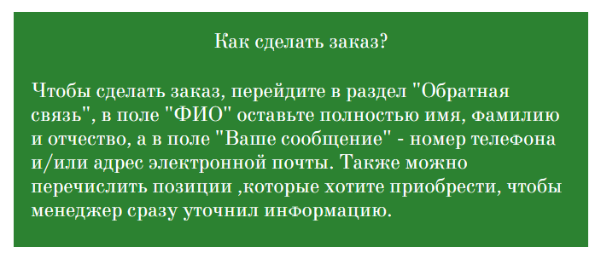

Рисунок 13 - Фон для текста

4 Разработка проектной документации

**4.1 Создание шаблонов страниц веб-приложения**

Шаблон веб-приложения включает в себя теги <header> и <footer>, так как данные элементы представлены на каждой странице, основной контент же отличается. Код шаблона представлен на Рисунке.

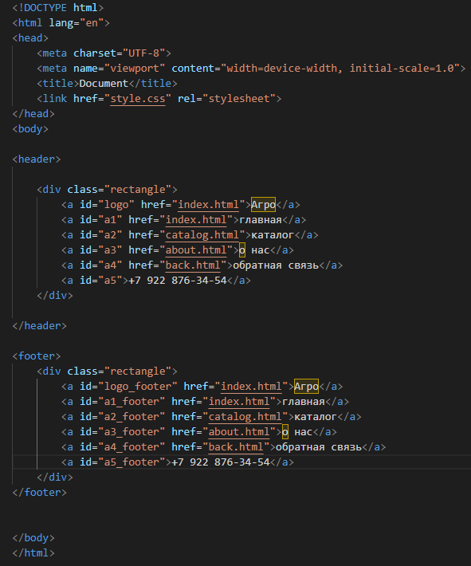

Рисунок - Шаблон

**4.2 Реализация веб-приложения**

Обоснование использования HTML, CSS и JavaScript:

- доступность: HTML используется для создания структуры и содержания веб-страниц, что делает их доступными для всех пользователей без ограничений по браузерам или программным платформам;

- визуальное оформление: С помощью CSS можно определить стиль элементов HTML, делая веб-страницы более привлекательными и интуитивно понятными для пользователей. Это позволяет легко настраивать дизайн и цветовую схему сайта;

- интерактивность: JavaScript позволяет добавлять на веб-страницы динамические элементы, такие как анимация, выпадающие меню, формы обратной связи и многое другое. Это делает взаимодействие с сайтом более удобным и интересным для пользователей;

- адаптивность: С использованием HTML, CSS и JavaScript можно создавать адаптивные веб-сайты, которые автоматически подстраиваются под различные размеры экрана и устройства. Это важно для привлечения большего числа пользователей, особенно тех, кто использует мобильные устройства;

- SEO-оптимизация: Правильно структурированный и валидный HTML код улучшает SEO-оптимизацию сайта, что способствует его ранжированию в поисковых системах и привлечению большего числа посетителей;

- масштабируемость: HTML, CSS и JavaScript позволяют легко расширять функциональность сайта без необходимости переписывать весь код с нуля. Это упрощает процесс добавления новых функций и возможностей в будущем;

- безопасность: Использование HTML и CSS помогает предотвратить XSS-атаки, поскольку они являются текстовыми языками разметки, а не исполняемыми языками программирования. JavaScript, однако, может представлять угрозу безопасности, если он не был правильно написан и проверен;

- производительность: Использование HTML, CSS и JavaScript позволяет значительно ускорить загрузку веб-страниц за счет разделения содержимого, структуры и представления сайта. Это уменьшает время ожидания пользователей и улучшает общую производительность сайта;

- поддержка: HTML, CSS и JavaScript поддерживаются всеми современными браузерами, что обеспечивает стабильную работу сайтов и приложений, созданных с их использованием;

- обучение: Изучение HTML, CSS и JavaScript является доступным и недорогим способом разработки веб-сайтов и приложений. Это открывает двери для самостоятельного создания и поддержки веб-проектов, не прибегая к дорогостоящим услугам разработчиков.

При разработке данного программного продукта кнопки были внедрены посредством тега <a> с добавлением в него атрибута «href» и css-свойств.

Поля для ввода добавляем при помощи тега <input>, значением атрибута type указываем «text», и ещё добавляем placeholder в качестве подсказки.

**4.3 Реализация динамических элементов сайта**

В

**5 Тестирование веб-приложения**

Ручное юзабилити-тестирование веб-приложения включает в себя процесс проверки удобства и простоты использования сайта или приложения для пользователей. Это делается с целью выявления проблем, которые могут возникнуть у пользователей при использовании приложения, и их последующего устранения.

Тестирование юзабилити - проверка удобства пользования. Проверка удобства использования помогает оценить восприятие дизайна сайта и его функционал пользователем и то, насколько долго он готов не закрывать вкладку с ним. Сайт должен быть последовательным и четко структурированным. На этом этапе критерии проверки включают следующие пункты:

- впечатление о продукте - что пользователь чувствует при первом использовании;

- прозрачность навигации - легко ли найти нужный раздел;

- доступность формулировок и качество контента - все ли понятно сформулировано и достаточно ли информации.

Тестирование навигации:

- меню: на каждой странице есть четкое и лаконичное меню в верхней части сайта, которое позволяет быстро перейти к основным разделам и подразделам;

- названия: применяются понятные и логичные названия для разделов которые отражают их содержание и помогают пользователю быстро понять, о чем идет речь;

- категории: контент четко разделяется на категории и подкатегории, что облегчает поиск нужной информации;

- иконки: используются интуитивно понятные иконки и символы;

- кнопки: кнопки чётко выделяются на фоне остальной информации.

Доступность формулировок и качество контента:

- актуальность: контент актуален, соответствует интересам целевой аудитории, и регулярно обновляется;

- полезность: контент предоставляет полезную информацию для пользователей, помогает им решать их проблемы и отвечает на их вопросы;

- структура: контент имеет четкую структуру, которая облегчает его восприятие пользователями, включает заголовки, подзаголовки и списки, которые помогают структурировать информацию;

- грамматика и орфография: контент написан грамотно и без орфографических и пунктуационных ошибок;

- визуальное оформление: контент оформлен с использованием подходящих шрифтов, цветов и изображений, которые улучшают его восприятие, а также в единой стилистике.

Заключение

Увеличение производства зерна одна из важных задач дальнейшего развития сельского хозяйства. От ее решения зависит удовлетворение растущих потребностей населения в продуктах питания и развития отрасли животноводства. Производство зерновых культур имеет важное значение для пищевой промышленности, так как из зерна выпекают хлеб, который является основным продуктом питания человека.

В связи с увеличением объёмов производства было принято решение о создании автоматизированной информационной системы по продаже сельскохозяйственных культур.

Результаты разработки представляют собой продукт, позволяющий повысить качество взаимодействия с клиентами и повысить имидж организации, а также предоставляет возможность уменьшить временные затраты на работу с потенциальным клиентом.

В ходе выполнения курсового проекта был спроектирован, реализован и внедрен программный продукт, который автоматизирует основные бизнес - процессы магазина «Агро».

В процессе достижения вышеуказанной цели была исследована предметная область, а также проведен анализ бизнес - процессов магазина сельскохозяйственных культур. Было выяснено, автоматизацию каких бизнес - процессов магазина сельскохозяйственных культур необходимо осуществить. Также были проанализированы литературные и интернет - источники, посвященные программным продуктам, аналогичным разрабатываемому, и сами аналогичные программные продукты, вследствие чего были сформулированы требования к разрабатываемому веб - сайту. Определены характеристики, которые делают веб-сайт понятным, удобным и функциональным:

­ содержание, или наполнение сайта полезной информацией;

­ структура, то есть удобное размещение информации на сайте;

­ оформление, или дизайн;

­ обновление контента;

­ адрес, или размещение в интернете;

­ скорость загрузки сайта;

­ продуманная система связи с посетителем;

­ интеграция с социальными сетями.

После исследования предметной области и анализа информационных источников, были разработаны структура и дизайн сайта.

После проверки на соответствие требованиям и тестирования, сайт был внедрен для автоматизации бизнес - процессов магазина «Агро».

Таким образом, следует считать, что задачи курсовой работы полностью выполнены и цель достигнута.

Список использованных источников

1. Пшеница «Эн фотон». - [Электронный ресурс]. - Режим доступа: https://ekonivasemena.ru/katalog/pshenitsa/en-foton/ (дата обращения: 1.09.2023)

2. Пшеница «Эн марс». - [Электронный ресурс]. - Режим доступа: https://ekonivasemena.ru/katalog/pshenitsa/en-mars/ (дата обращения: 2.09.2023)

3. Пшеница «Эн альбирео». - [Электронный ресурс]. – Режим доступа: https://ekonivasemena.ru/katalog/pshenitsa/en-albireo/ (дата обращения: 3.09.2023)

4. Пшеница «Эн тайгета». - [Электронный ресурс]. - Режим доступа: https://ekonivasemena.ru/katalog/pshenitsa/en-tajgeta/ (дата обращения: 3.09.2023)

5. Пшеница «Ясмунд». - [Электронный ресурс]. - Режим доступа: https://ekonivasemena.ru/katalog/pshenitsa/yasmund-jasmund/ (дата обращения: дата обращения: 7.09.2023)

6. Пшеница «Тимирязевка 150». - [Электронный ресурс]. - Режим доступа: https://ekonivasemena.ru/katalog/pshenitsa/timiryazevka-150/ (дата обращения: 7.09.2023)

7. Пшеница «Стрг 8060 15». - [Электронный ресурс]. - Режим доступа: https://ekonivasemena.ru/katalog/pshenitsa/strg-8060-15/ (дата обращения: 7.09.2023)

8. Пшеница «Льговская 4». - [Электронный ресурс]. - Режим доступа: https://ekonivasemena.ru/katalog/pshenitsa/lgovskaya-4/ (дата обращения: 8.09.2023)

9. Пшеница «Скипетр». - [Электронный ресурс]. - Режим доступа: https://ekonivasemena.ru/katalog/pshenitsa/skipetr/ (дата обращения: 8.09.2023)

10. Пшеница «Московская 56». - [Электронный ресурс]. - Режим доступа: https://ekonivasemena.ru/katalog/pshenitsa/moskovskaya-56/ (дата обращения: 9.09.2023)

11. Пшеница «Каликсо». - [Электронный ресурс]. - Режим доступа: https://ekonivasemena.ru/katalog/pshenitsa/kalikso/ (дата обращения: 10.09.2023)

12. Пшеница «Тризо». - [Электронный ресурс]. - Режим доступа: https://ekonivasemena.ru/katalog/pshenitsa/trizo/ (дата обращения: 10.09.2023)

13. Пшеница «Ликамеро». - [Электронный ресурс]. - Режим доступа: https://ekonivasemena.ru/katalog/pshenitsa/likamero/ (дата обращения: 11.09.2023)

14. Пшеница «Алексеич». - [Электронный ресурс]. - Режим доступа: https://ekonivasemena.ru/katalog/pshenitsa/alekseich/ (дата обращения: 12.09.2023)

15. Пшеница «Бирюза». - [Электронный ресурс]. - Режим доступа: https://ekonivasemena.ru/katalog/pshenitsa/biryuza/ (дата обращения: 12.09.2023)

16. Пшеница «Гром». - [Электронный ресурс]. - Режим доступа: https://ekonivasemena.ru/katalog/pshenitsa/grom/ (дата обращения: 13.09.2023)

17. Пшеница «Безостая 100». - [Электронный ресурс]. - Режим доступа: https://ekonivasemena.ru/katalog/pshenitsa/bezostaya-100/ (дата обращения: 14.09.2023)

18. Пшеница «Одета». - [Электронный ресурс]. - Режим доступа: https://ekonivasemena.ru/katalog/pshenitsa/odeta/ (дата обращения: 14.09.2023)

19. Пшеница «Канюк». - [Электронный ресурс]. - Режим доступа: https://ekonivasemena.ru/katalog/pshenitsa/kanyuk/ (дата обращения: 15.09.2023)

20. Пшеница «Корнетто». - [Электронный ресурс]. - Режим доступа: https://ekonivasemena.ru/katalog/pshenitsa/kornetto/ (дата обращения: 19.09.2023)

21. Пшеница «Цефей». - [Электронный ресурс]. - Режим доступа: https://ekonivasemena.ru/katalog/pshenitsa/tsefej/ (дата обращения: 21.09.2023)

**Приложение А**

***(обязательное)***

**Информационная модель**

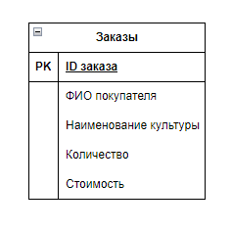

Рисунок А.1 - Информационная модель

**Приложение Б**

***(обязательное)***

**Функциональные диаграммы**

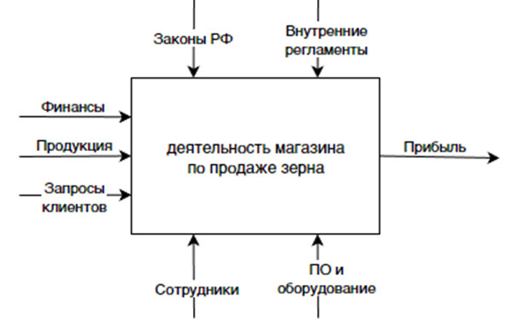

Рисунок Б.1 - Функциональная диаграмма 1 уровня

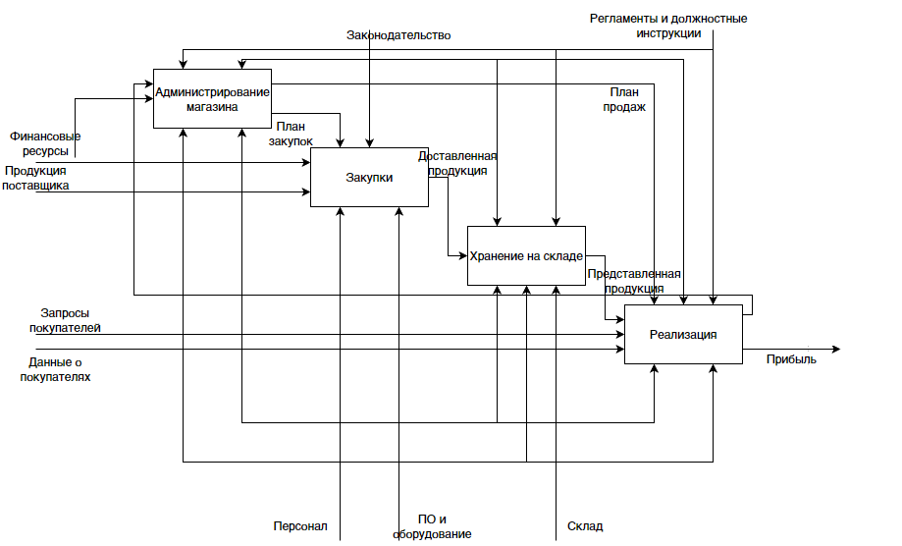

Рисунок Б.2 – Функциональная диаграмма 2 уровня

**Приложение В**

***(обязательное)***

**Диаграмма прецедентов**

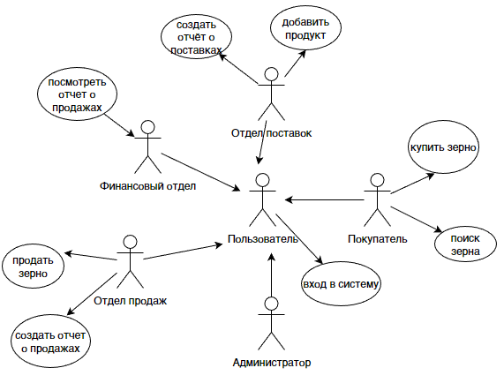

Рисунок В.1 – Диаграмма прецедентов использования

**Приложение Г**

***(обязательное)***

**Дизайн**



Рисунок Г.1 - Макет главной страницы



Рисунок Г.2 - Макет каталога



Рисунок Г.3 - Макет страницы «О нас»



Рисунок Г.4 - Макет страницы «Обратная связь»

**Приложение Д**

***(обязательное)***

**Листинг программы**

<!DOCTYPE html>

<html lang="en">

<head>

<meta charset="UTF-8">

<meta name="viewport" content="width=device-width, initial-scale=1.0">

<title>Document</title>

<link href="style.css" rel="stylesheet">

<style>

body {background-image: url(images/index.png);}

</style>

</head>

<body>

<header>

<div class="rectangle">

<a id="logo" href="index.html">Агро</a>

<a id="a1" href="index.html">главная</a>

<a id="a2" href="catalog.html">каталог</a>

<a id="a3" href="about.html">о нас</a>

<a id="a4" href="back.html">обратная связь</a>

<a id="a5">+7 922 876-34-54</a>

</div>

</header>

<h1 id="h1_index">Пшеница оптом<br>по цене от производителя!</h1>

<a id="btn_index" href="catalog.html">Посмотреть!</a>

</body>

</html>

header .rectangle {

position: absolute;

top: 0;

left: 0;

width: 1920px;

height: 60px;

background: #2C8231;

}

header a {

position: absolute;

text-decoration: none;

}

#logo {

left: 277px;

display: flex;

width: 211px;

height: 60px;

flex-direction: column;

justify-content: center;

flex-shrink: 0;

color: #FFF;

font-family: Mak;

font-size: 28px;

font-style: normal;

font-weight: 300;

line-height: normal;

}

#a1, #a2, #a3, #a4, #a5 {

display: flex;

height: 60px;

flex-direction: column;

justify-content: center;

flex-shrink: 0;

color: #FFF;

font-family: New Standard TT;

font-size: 20px;

font-style: normal;

font-weight: 400;

line-height: normal;

}

#a1, #a2, #a3, #a4 {

text-align: center;

}

#a5 {

text-align: right;

left: 1432px;

}

#a1 {

left: 604px;

}

#a2 {

left: 763px;

}

#a3 {

left: 921px;

}

#a4 {

left: 1021px;

}

#h1_index {

position: absolute;

left: 277px;

top: 186px;

width: 1366px;

color: #2C8231;

text-align: center;

font-family: New Standard TT;

font-size: 64px;

font-style: normal;

font-weight: 400;

line-height: normal;

margin: 0;

}

#btn_index {

position: absolute;

top: 382px;

left: 855px;

color: #FFF;

text-align: center;

font-family: New Standard TT;

font-size: 20px;

font-style: normal;

font-weight: 400;

line-height: normal;

background-color: #2C8231;

padding: 11px 49px 11px 48px;

text-decoration: none;

}

h2 {

position: absolute;

left: 277px;

top: 100px;

margin: 0;

width: 1366px;

color: #2C8231;

text-align: center;

font-family: Mak;

font-size: 48px;

font-style: normal;

font-weight: 300;

line-height: normal;

}

.product {

position: absolute;

border: 1px solid rgba(44, 130, 49, 0.30);

width: 327px;

height: 440px;

}

#category {

position: absolute;

top: 320px;

left: 19px;

color: rgba(44, 130, 49, 0.50);

font-family: New Standard TT;

font-size: 16px;

font-style: normal;

font-weight: 400;

line-height: normal;

}

#name {

position: absolute;

top: 348px;

left: 19px;

color: #2C8231;

font-family: New Standard TT;

font-size: 22px;

font-style: normal;

font-weight: 400;

line-height: normal;

}

#price {

position: absolute;

top: 320px;

right: 19px;

color: rgba(44, 130, 49, 0.50);

text-align: right;

font-family: New Standard TT;

font-size: 16px;

font-style: normal;

font-weight: 400;

line-height: normal;

}

.product img {

position: absolute;

top: 15px;

left: 19px;

}

#btn_catalog {

position: absolute;

top: 388px;

left: 19px;

cursor: pointer;

text-decoration: none;

padding: 9.6px 83.84px 9.6px 83.84px;

background-color: #2C8231;

display: flex;

width: 122.322px;

height: 16.8px;

flex-direction: column;

justify-content: center;

flex-shrink: 0;

color: #FFF;

text-align: center;

font-family: New Standard TT;

font-size: 16px;

font-style: normal;

font-weight: 400;

line-height: normal;

}

#product1, #product2, #product3, #product4 {

top: 198px;

}

#product5, #product6, #product7, #product8 {

top: 658px;

}

#product9, #product10, #product11, #product12 {

top: 1118px;

}

#product1, #product5, #product9 {

left: 277px;

}

#product2, #product6, #product10 {

left: 624px;

}

#product3, #product7, #product11 {

left: 970px;

}

#product4, #product8, #product12 {

left: 1316px;

}

footer {

position: absolute;

left: 0;

}

footer .rectangle {

width: 1920px;

height: 240px;

background-color: #2C8231;

}

#footer_about {

top: 840px;

}

#footer_catalog {

top: 1608px;

}

#logo_footer {

position: absolute;

left: 277px;

display: flex;

width: 211px;

height: 60px;

flex-direction: column;

justify-content: center;

flex-shrink: 0;

color: #FFF;

font-family: Mak;

font-size: 28px;

font-style: normal;

font-weight: 300;

line-height: normal;

text-decoration: none;

}

#a1_footer, #a2_footer, #a3_footer, #a4_footer, #a5_footer {

position: absolute;

display: flex;

height: 60px;

flex-direction: column;

justify-content: center;

flex-shrink: 0;

color: #FFF;

font-family: New Standard TT;

font-size: 20px;

font-style: normal;

font-weight: 400;

line-height: normal;

text-decoration: none;

}

#a1_footer, #a2_footer, #a3_footer, #a4_footer {

text-align: center;

width: 296px;

left: 812px;

}

#a5_footer {

text-align: right;

width: 211px;

top: 0;

right: 277px;

}

#a1_footer {

top: 0;

}

#a2_footer {

top: 60px;

}

#a3_footer {

top: 120px;

}

#a4_footer {

top: 180px;

}

#about_11 {

position: absolute;

left: 277px;

top: 198px;

width: 673px;

height: 276px;

background-color: #2C8231;

}

#about_22 {

position: absolute;

left: 971px;

top: 198px;

width: 673px;

height: 276px;

background-color: #2C8231;

}

#aa1 {

position: absolute;

top: 20px;

width: 673px;

color: #FFF;

text-align: center;

font-family: New Standard TT;

font-size: 24px;

font-style: normal;

font-weight: 400;

line-height: normal;

}

#aa2 {

position: absolute;

top: 78px;

width: 633px;

left: 20px;

color: #FFF;

font-family: New Standard TT;

font-size: 24px;

font-style: normal;

font-weight: 400;

line-height: normal;

}